**令和７～９年度**

**使用**

**事故から守るために**

**交通安全のスローガンを作ろう！**

**選ばれたスローガンは町長から表彰させていただき、スローガンを記載したのぼり旗を作成し、町内施設等で掲出させていただきます。**

**御浜町交通安全対策協議会**

スローガンとは、伝えたいことをにまとめた言葉です！



みんなが安全に学校に通ったり、おでかけができるように「交通安全」のスローガンを募集します！

５・７・５のリズムで言葉を作って、交通ルールを守ることの大切さや気を付けて欲しい事をみんなの言葉で教えてね！

スローガンを作る例え

を　るあなたが　いい

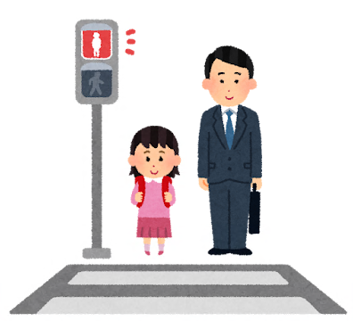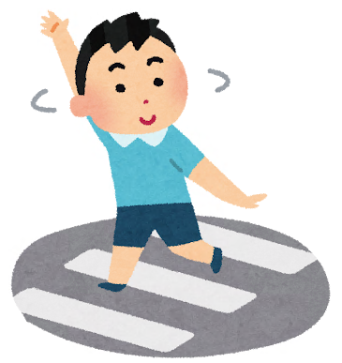

るとき　て　もう

※**応募方法は裏面に記載しています。**

**※締切は７月３１日（木）までです。**

・応募方法（締切は７月３１日（木））

　以下の４つのいずれかから応募してください。

　1.二次元コードから応募

　2.御浜町HPにあるお問合せフォーム

　3.下のメールアドレスに送付

　 　m-soumu@town.mihama.mie.jp

　4.下にある募集用紙を各連絡支所、または役場に提出



応募フォーム

　切り取り線

スローガン募集用紙

：

ご連絡先：

スローガン：